Juan Rodríguez Ferrández
Proyecto Intermodular – 1ºJ DAW
Eduardo Tellechea & Miguel Orrico
Crear BDA Sistema de Reservas
Índice
Consulta 1. 2
Consulta 2. 2
SHOW TABLES. 3
Enlace GitHub. 3

Consulta 1.
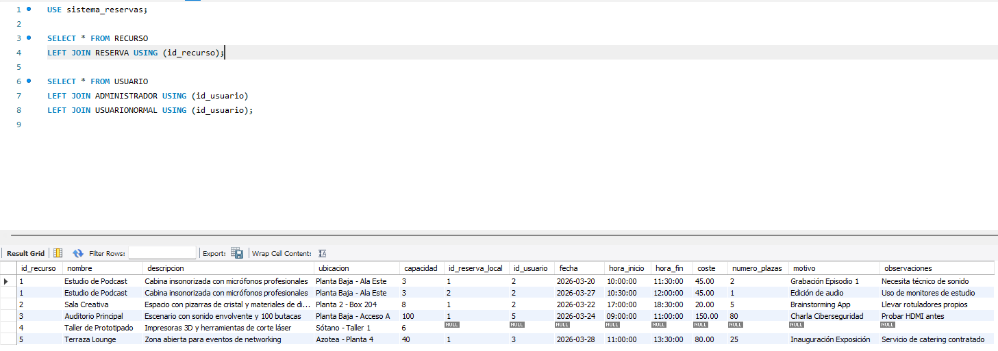

Consulta 2.
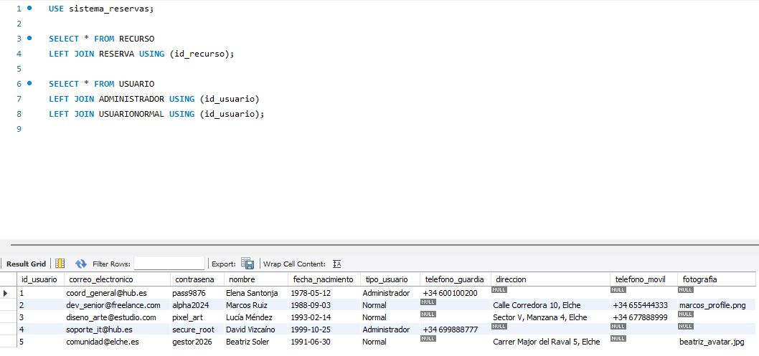

SHOW TABLES.
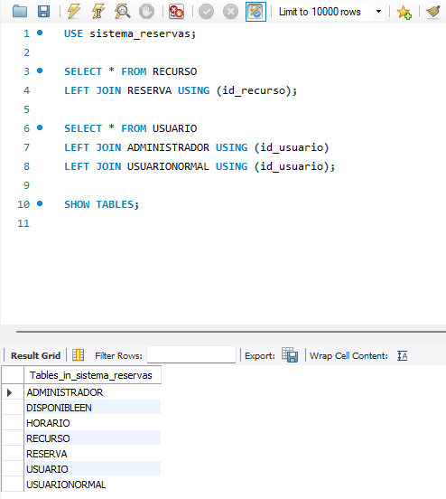

Enlace GitHub.
https://github.com/pwd-juan/PRG-Intermodular

